Bitácora de Auditoría de Casos de Uso
Carrasco’s Store
Este documento registra las auditorías manuales realizadas sobre los casos de uso del sistema: qué se revisó, qué se encontró y qué acción se tomó. Es distinto del documento RUP (Casos de Uso), que describe cómo debería funcionar cada caso de uso — este es el historial de haber comprobado que efectivamente funciona así en producción.

Cómo leer esta bitácora
Nombre del caso de uso: el id y nombre tal como aparece en el documento RUP (ej. " CU-V01— Consultar página de inicio").
Estado: un color indica el resultado de la auditoría — ver la leyenda debajo.
Detalle de la auditoría: qué se revisó y qué se encontró (el comportamiento real observado, con evidencia si aplica).
Acción tomada: qué se hizo al respecto — una corrección aplicada, o por qué quedó pendiente.
Imagen(es): capturas de pantalla que evidencian el hallazgo, cuando aplica.
■ OK — SIN HALLAZGOS ■ HALLAZGO CORREGIDO ■ PENDIENTE

Auditorías registradas
La primera entrada de abajo es un modelo real (tomado de una auditoría ya hecha) para que sirva de referencia de formato. Bórrala de data/auditorias.json -- o quítale "ejemplo": true -- cuando empieces a agregar auditorías reales.
CU-V01 — Consultar página de inicio
Estado | ■ HALLAZGO CORREGIDO
Fecha | 02/10/2026
Detalle de la auditoría | Cuando solo hay un producto activo, la imagen de este producto se ve muy grande. Dimensiona mejor esto en los casos de: cuando solo haya un producto activo, dos, tres o cuatro. El objetivo es que las imágenes no se vean muy grandes si es que solo hay uno, dos, tres, cuatro o más productos activos (teniendo en cuenta que solo muestra como tope, 4)
Acción tomada | Corregido en los commits d6b8e51 y c24f079. En escritorio (≥ 900 px) los destacados van en una sola fila, centrados, con 1, 2, 3 o 4 productos. Las tarjetas tienen ancho fijo de 280 px, así que ya no se agrandan cuando hay pocos productos. En celular (< 900 px) se mantiene una tarjeta por fila, porque 4 tarjetas no caben en una línea sin verse muy pequeñas. Verificado en el navegador con 1, 2, 3 y 4 productos.

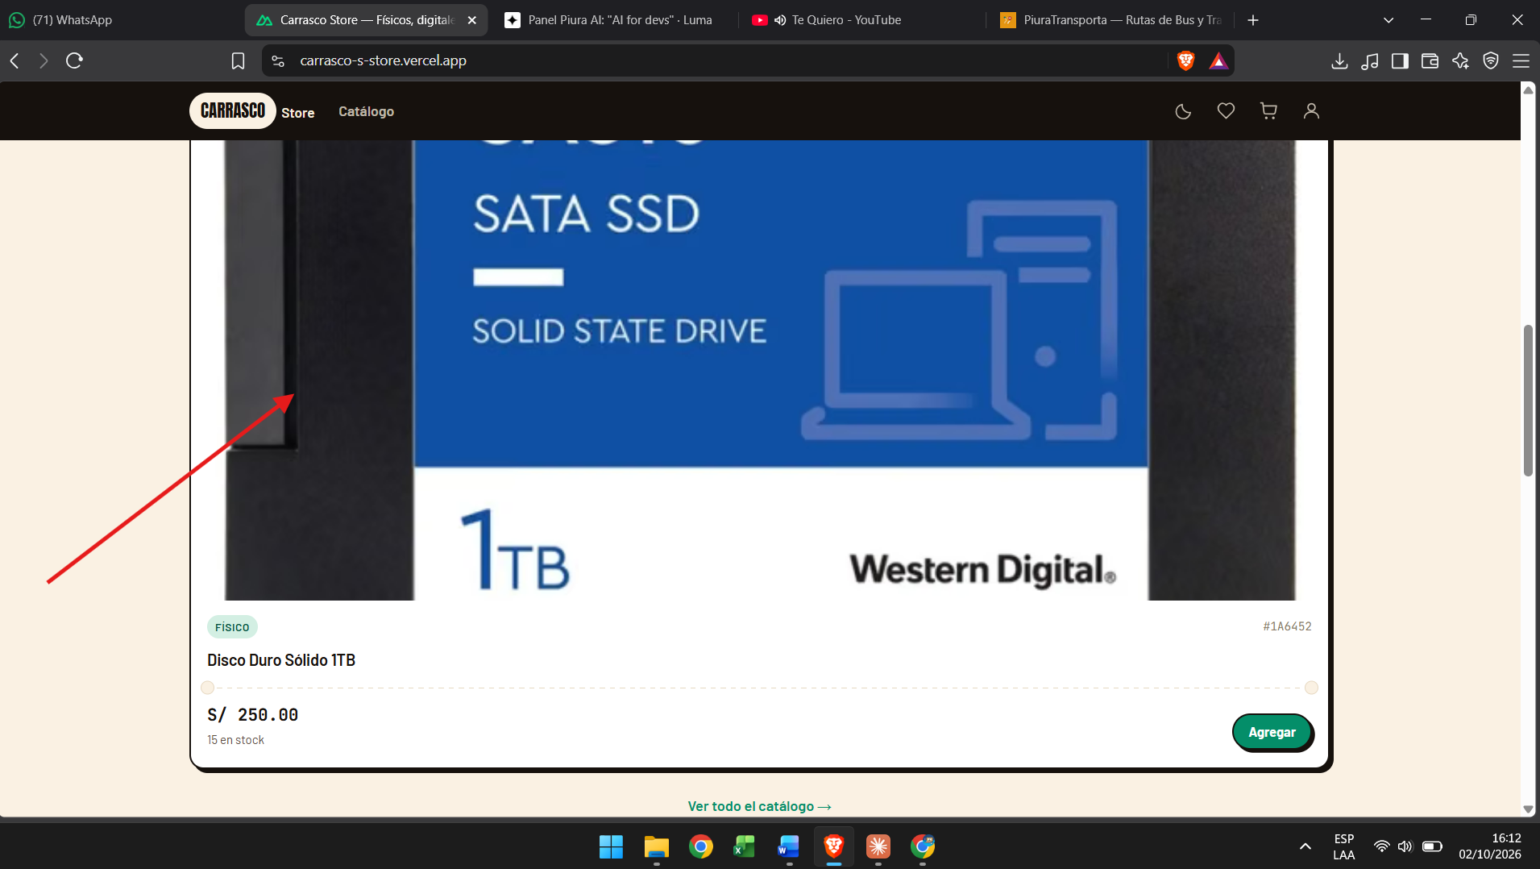

CU-V02 — Consultar contador de ofertas
Estado | ■ HALLAZGO CORREGIDO
Fecha | 02/10/2026
Detalle de la auditoría | Quiero que el contador de ofertas se mantenga siempre en la parte baja del navegador, no en una parte de la página que lo hace dinámico, quiero que sea estático, es decir, que mientras se baje por la página, este siempre se vea en la parte de abajo
Acción tomada | Corregido en el commit d6b8e51. La banda del contador ahora es fija (position: fixed) en la parte inferior del navegador y se mantiene visible al hacer scroll. Se dejó espacio al final del inicio para que no tape el contenido. Verificado con la posición real del elemento en el viewport.
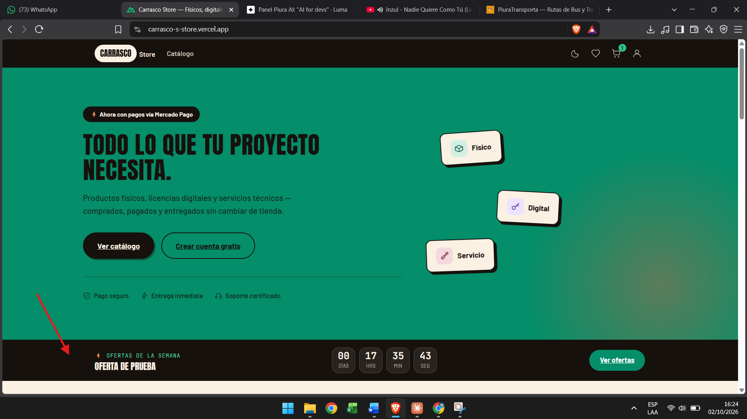

CU-V04 — Filtrar y ordenar el catálogo
Estado | ■ HALLAZGO CORREGIDO
Fecha | 02/10/2026
Detalle de la auditoría | Respecto al filtro de “PRECIO(PEN)”, que el máximo por defecto sea 2000 y que se vea “S/. 2 000. (máx.)”. De igual manera con el mínimo: “S/ 0.00 (min.)”. En el filtro de marca, quiero que se cargue de la base de datos (en caso exista) una lista de marcas que hayan sido registradas por el admin. Estas marcas deben ser seleccionables, es decir, que se seleccionen al darles clic y se deseleccionen al volverles a dar clic, por ellos deben aparecer todas pero por partes, con un botón de “ver más” en casos sean más de 5. Si no hay marcas registradas en la BD, que muestre un mensaje como “No hay marcas registradas”.
Acción tomada | Corregido en los commits d6b8e51 y c24f079. Precio: el filtro muestra casillas de tramos (una activa a la vez), con el formato de precio del sitio: «Hasta S/ 25.00», «S/ 25.00 – S/ 50.00», …, «Desde S/ 2,000.00». El mínimo (0), el máximo (2000) y el tramo (25) son configurables en /admin/configuracion, pestaña Reglas de negocio. Marca: chips seleccionables (clic para marcar y clic para desmarcar, con selección múltiple), con botón «Ver más» cuando hay más de 5, y el mensaje «No hay marcas registradas.» si no hay marcas en la base de datos. Verificado con clics reales en el catálogo. La pantalla de configuración del admin no se pudo probar en el navegador por falta de credenciales de admin.

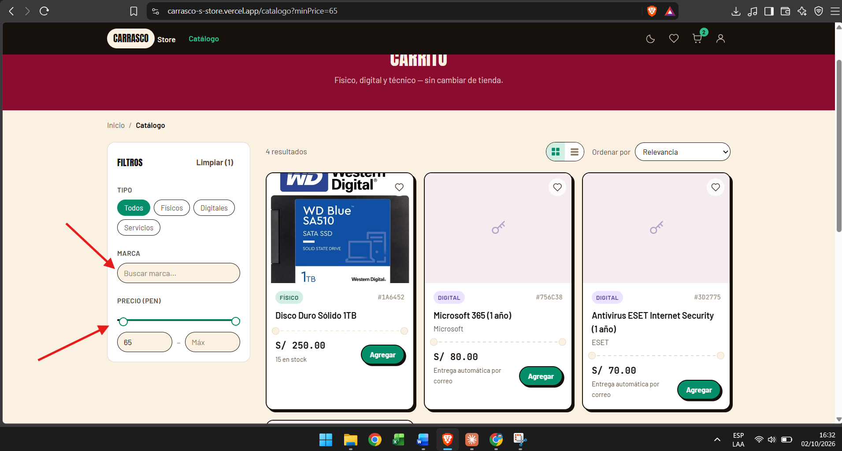

CU-V04 — Filtrar y ordenar el catálogo
Estado | ■ HALLAZGO CORREGIDO
Fecha | 02/10/2026
Detalle de la auditoría | En el caso de los productos físicos y de servicio, quiero que el texto del stock y tiempo (respectivamente) se vea más grande, porque ese dato le interesa al usuario (aparte del precio). Además, los códigos que empiezan con “#”, no entiendo que son, quítalos, no creo que eso le importe al usuario
Acción tomada | Corregido en el commit d6b8e51. El texto de stock (productos físicos) y de duración (servicios) se muestra más grande (14 px, negrita). Se quitaron los códigos «#…» de las tarjetas del catálogo. Verificado con los estilos computados en el navegador.
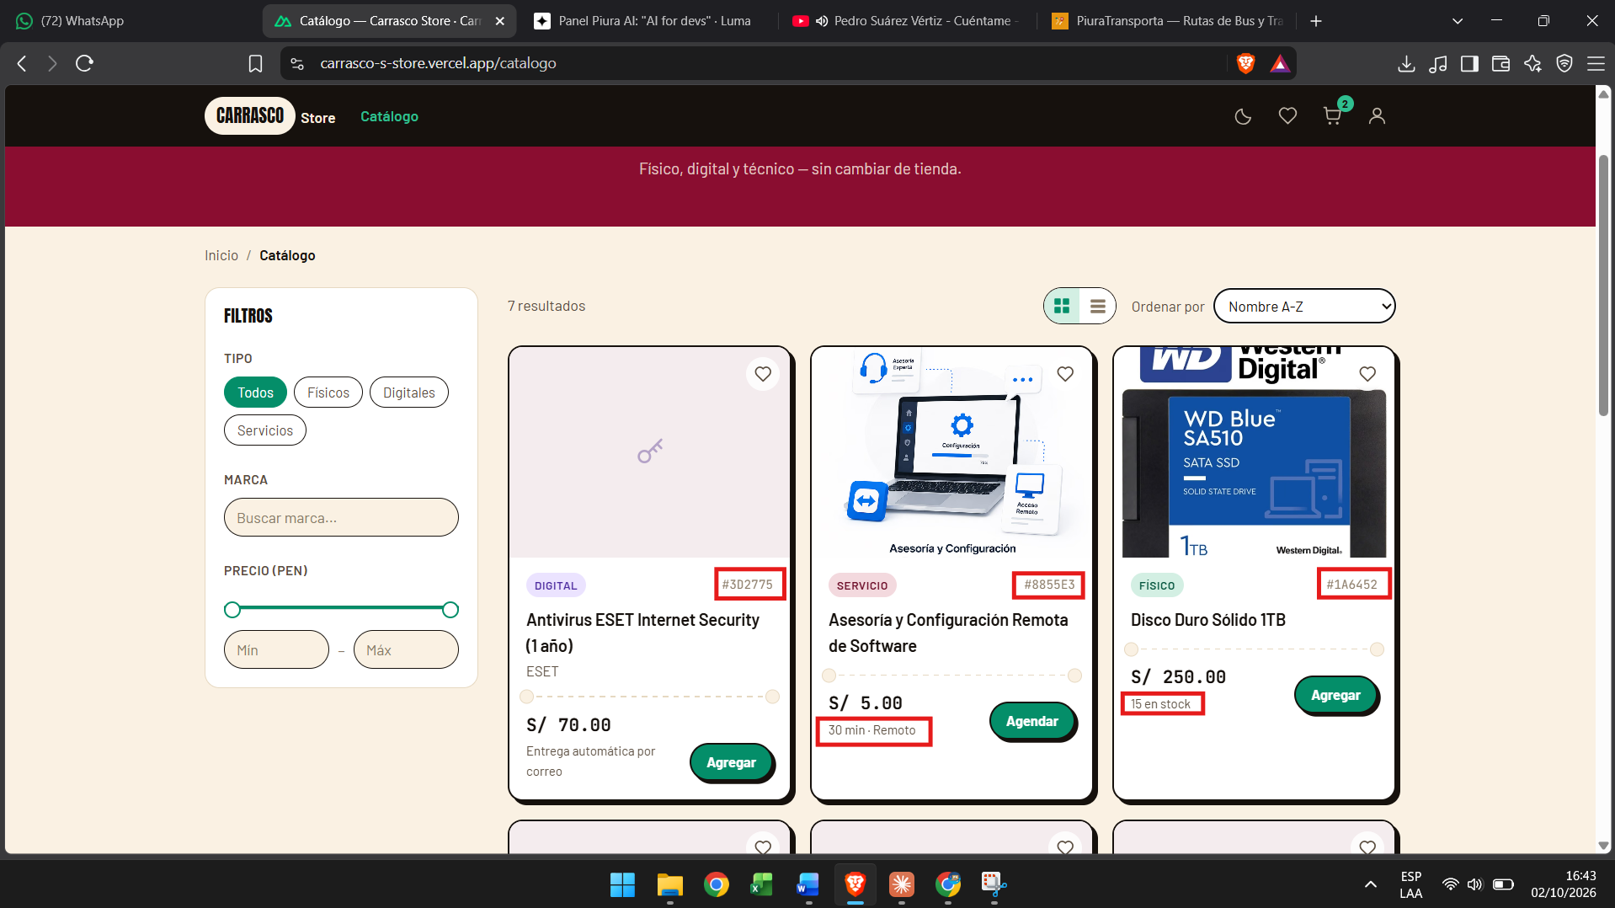

CU-V06 — Agregar producto al carrito
Estado | ■ HALLAZGO CORREGIDO
Fecha | 02/10/2026
Detalle de la auditoría | Cuando le doy el botón de “AGREGAR” demora mucho en salir el mensaje de confirmación. Además, sale que hay disponible 2, pero me sale el mensaje de que no hay stock disponible, pero me dice que hay 2 disponibles. Esto es porque en mi carrito hay 2, pero creo que el mensaje no es del todo claro
Acción tomada | Corregido en los commits d6b8e51 y c24f079. Al agregar, el botón muestra «Agregando…» y se desactiva mientras se procesa, así el usuario ve que la acción está en curso. El mensaje de stock ahora indica cuántas unidades ya están en el carrito y cuál es el stock disponible. En el carrito, los botones +, − y ✕ se actualizan al instante; si el servidor rechaza el cambio, la cantidad vuelve al valor real. El cambio de cantidad también valida el stock, como ya lo hacía agregar. Nota: la respuesta del servidor sigue tardando alrededor de 1 s en desarrollo; la mejora es la actualización visible inmediata, no una respuesta más rápida del servidor.

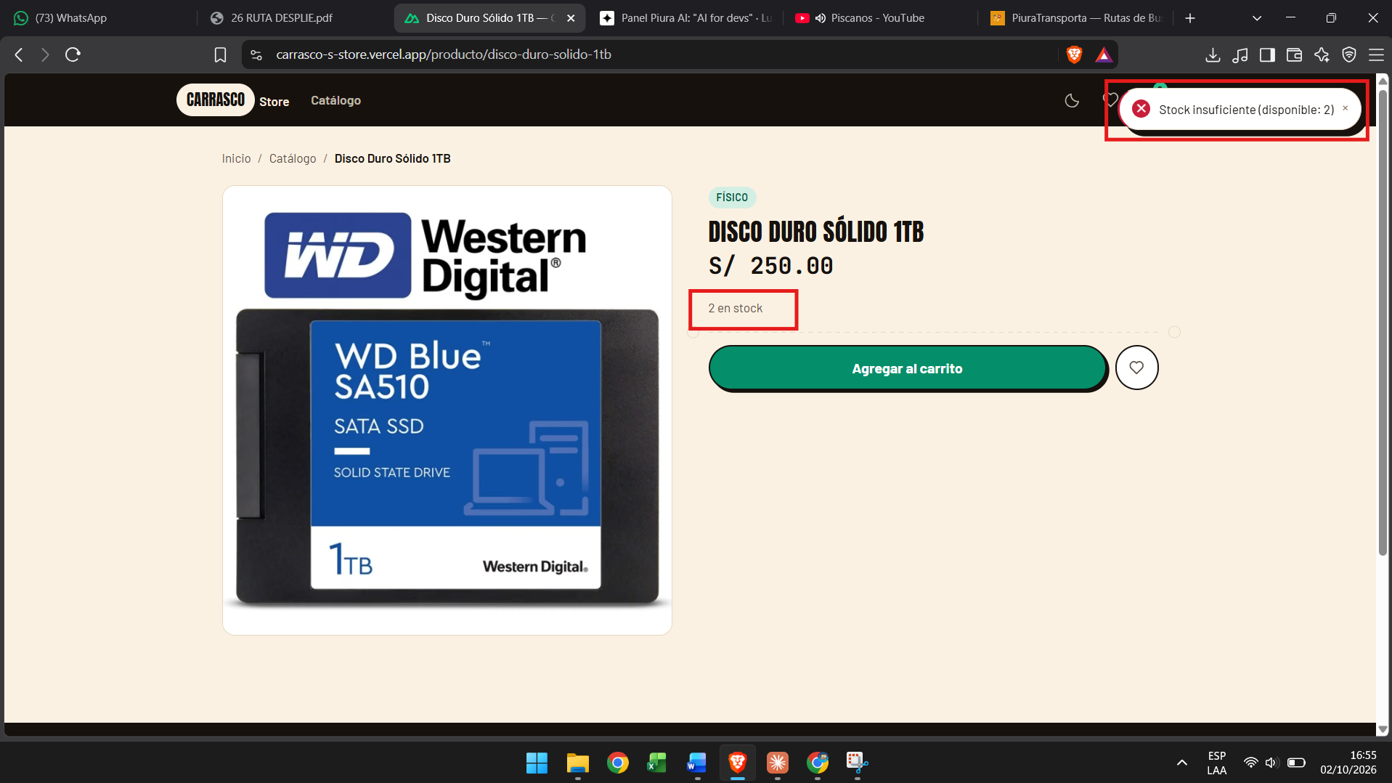
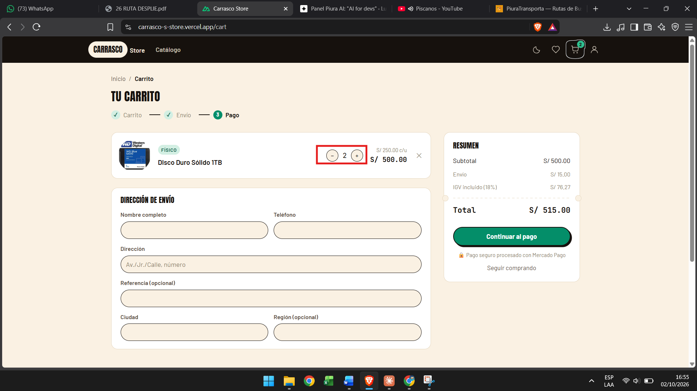

CU-V08 — Registrarse en la tienda
Estado | ■ HALLAZGO CORREGIDO
Fecha | 02/10/2026
Detalle de la auditoría | Al momento de elegir una contraseña, usa los mejores estándares en tema de seguridad para que la contraseña sea segura, aplícala y que sea visible para el usuario a medida que va escribiendo algo. Y agrega un botón de ojo para que el usuario pueda ver lo que ha escrito. Además, cuando el usuario le da a “Registrarse”, muestra un mensaje “Cuenta registrada…”, en lugar de eso debería mostrar un mensaje de “Revisa tu correo…” y redirigirlo a https://carrasco-s-store.vercel.app/login.  Cuando a propósito le doy a registrar un correo con una cuenta que se que ya existe, me muestra el mismo mensaje de “Cuenta registrada…”, en lugar de avisar que ese correo está registrado.
Acción tomada | Corregido en los commits e6c8600 y 82169a0. Contraseña: mínimo 8 caracteres con mayúscula, minúscula y número, con lista en vivo de lo que falta; botón de ojo para ver lo escrito. El mínimo y las mayúsculas, minúsculas y números también se exigen en Supabase Auth. Correo ya registrado: ahora se avisa explícitamente con enlace a iniciar sesión (revierte la generalización de seguridad previa, por decisión del usuario). Tras registrarse se redirige a /login con el aviso «Cuenta creada. Revisa tu correo para confirmarla antes de ingresar.». Verificado en el navegador (requisitos y ojo). La rama de correo duplicado no se probó en vivo para no crear cuentas reales en producción. Pendiente por decisión del usuario: el símbolo solo se exige en pantalla, no en el servidor.

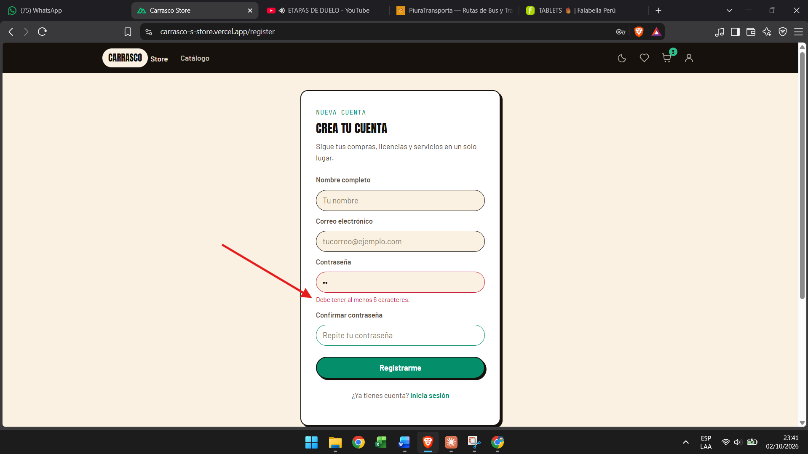
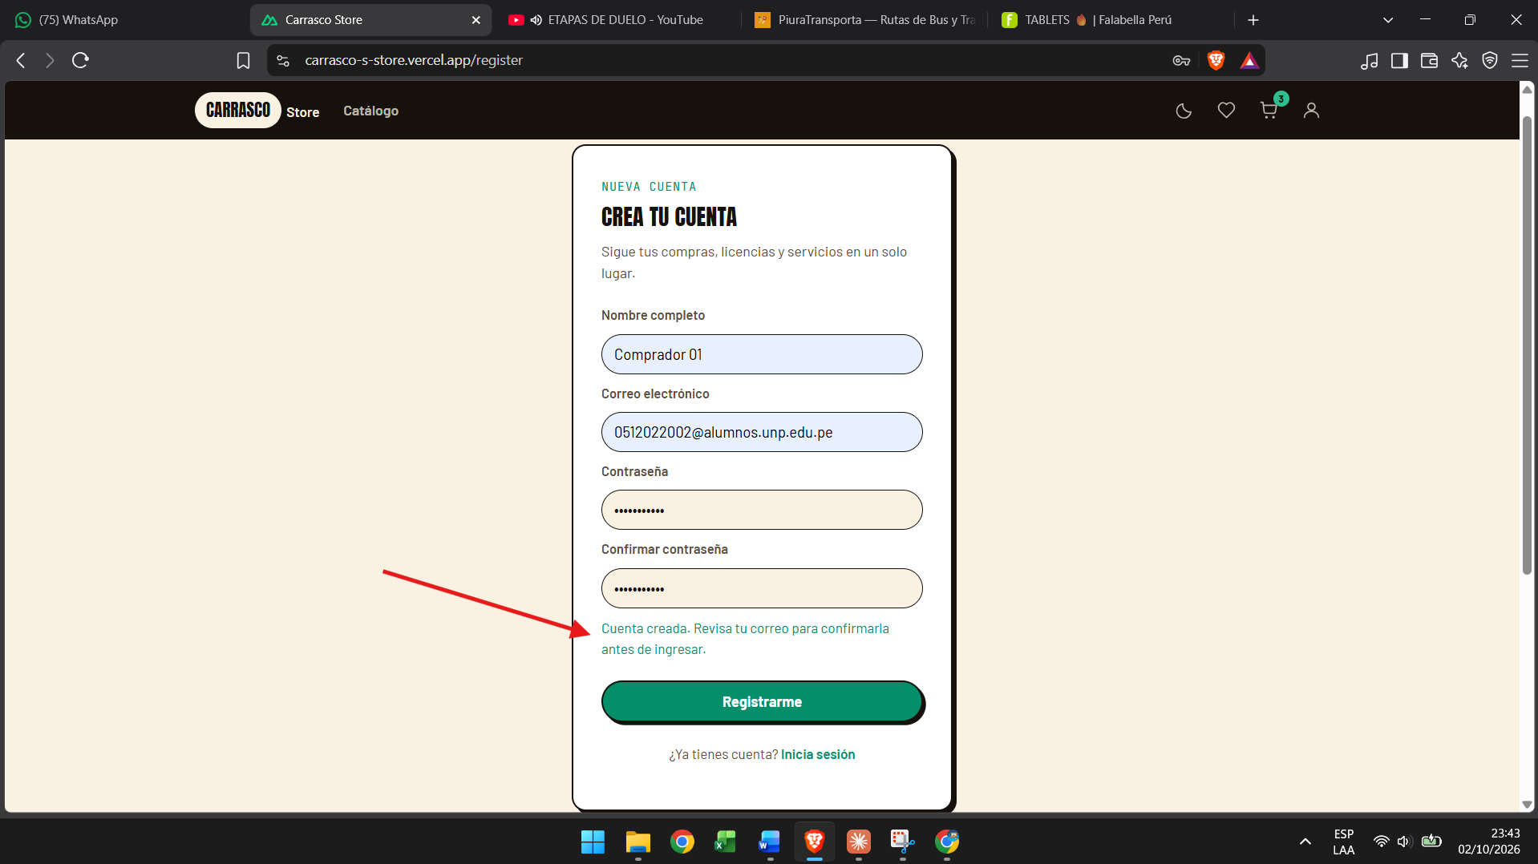

CU-V09 — Iniciar sesión
Estado | ■ HALLAZGO CORREGIDO
Fecha | 02/10/2026
Detalle de la auditoría | Agrega un botón de ojo para que el usuario pueda ver lo que ha escrito en el campo de contraseña
Acción tomada | Corregido en el commit e6c8600. Botón de ojo en el campo de contraseña. Verificado en el navegador: el campo alterna entre texto y puntos y el botón indica su estado.

CU-V10 — Solicitar recuperación de contraseña
Estado | ■ OK — SIN HALLAZGOS
Fecha | 02/10/2026
Detalle de la auditoría | Agrega un botón de ojo para que el usuario pueda ver lo que ha escrito en el campo de contraseña
Acción tomada | Sin cambios. El detalle menciona una contraseña, pero la pantalla de recuperación solo pide el correo: es una copia errónea del detalle de CU-V09.

CU-V11 — Restablecer contraseña
Estado | ■ HALLAZGO CORREGIDO
Fecha | 02/10/2026
Detalle de la auditoría | Que la validación de la contraseña se aplicará en CU-V08
Acción tomada | Corregido en los commits e6c8600 y 82169a0. Misma regla que CU-V08 (mínimo 8, mayúscula, minúscula y número en Supabase; símbolo solo en pantalla, por decisión del usuario), con lista en vivo de requisitos. Verificado en el navegador.

CU-V12 — Contactar a la tienda por WhatsApp
Estado | ■ OK — SIN HALLAZGOS
Fecha | 02/10/2026
Detalle de la auditoría | Que la validación de la contraseña se aplicará en CU-V08
Acción tomada | Sin cambios. El detalle menciona una contraseña, pero WhatsApp no tiene campo de contraseña: es una copia errónea del detalle de CU-V08.

